三明一中2011-2012学年高二下学期第一次月考试题
生物试题
（时间：90分钟 满分：100分）
说明：1． 选择题答案请用2B铅笔准确地填涂在答题卡上相应位置，否则不得分。试卷类型：A，科目：生物。准考证号：“年段+班级+学号+考室+考号”。（如高二1班12号第8考室10号，准考证号为2 01 12 08 10）。
第Ⅰ卷（选择题 共50分）
选择题（本题包括50小题，每小题1分，共50分。注意：每小题都只有一个选项最符合题意。）
1.以下有关性状的叙述正确的是
A．兔的白毛与黑毛，狗的长毛与卷毛都是相对性状
B．隐性性状是指生物体不能表现出来的性状
C．具有相对性状的纯合亲本杂交，F₁表现出的性状是显性性状
D．纯合子自交后代不会发生性状分离，杂合子自交后代不会出现纯合子
2．科学的研究方法是取得成功的关键。下列关于人类探索遗传奥秘历程中的科学实验方法及技术的叙述，不正确的是
A．孟德尔在研究豌豆杂交实验时，运用了假说—演绎法
B．萨顿根据基因和染色体的行为存在平行关系，类比推理出基因位于染色体上
C．格里菲思利用肺炎双球菌研究遗传物质时，运用了放射性同位素标记法
D．沃森和克里克研究DNA分子结构时，运用了建构物理模型的方法
3. 某男子患白化病，他的父母和妹妹均无此病，如果他的妹妹与白化病患者结婚，生一病孩的几率是
A．1/2 B．2/3 C．1/3 D．1/4
4. 基因分离定律的实质是
A．F₂出现性状分离 B．F₂分离比3∶1
C．F₁产生配子时等位基因分离 D．F₁产生的配子比例相同
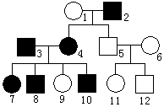
5．右图为某一遗传病的系谱图，下列有关叙述错误的是
A．该遗传病为常染色体显性遗传病
B．3号和4号均为杂合子
C．7、8、10产生含正常基因配子的概率均为$\frac{2}{3}$
D．4号和7号基因型不一定相同
6．孟德尔发现了两大遗传定律，他获得成功的原因包括：
①正确选用实验材料；②采用从一对到多对相对性状的研究方法；③应用统计学方法分析实验结果；④设计测交实验进行验证；⑤找出配子形成时染色体的变化规律。
其中正确的是
A．①②③④ B．①②③⑤ C．①③④⑤ D．①②③④⑤
7.一匹雄性黑马与若干匹纯种枣红马交配后，共生出20匹枣红马和23匹黑马。下列叙述中最可能的是
①雄性黑马是杂合体 ②黑色是隐性性状 ③枣红色是显性性状 ④枣红色是隐性性状
A．①和④ B．②和③ C．①和③ D．②和④
8．下列生物的基因型中，不属于杂合体的是
A．AaBB B．AAbb C．aaBb D．Cc
9．下列与基因自由组合有关的叙述中，错误的是
A．是生物多样性的原因之一
B．可指导对细菌的遗传研究
C．有n对等位基因的个体自交，后代可能有2^{n}种表现型，故产生的变异频率高
D．以基因的分离定律为基础，并与基因分离定律同时起作用
10.纯合高秆（D）抗病（E）水稻和纯合矮秆（d）染病（e）水稻两个纯合子作亲本杂交，在F₂中选育矮秆抗病类型，其最合乎理想的基因型在F₂中所占的比例为
A．1/16 B．2/16 C．3/16 D．4/16
11．基因型为AABBCC与aaBBcc的小麦进行杂交，这三对等位基因分别位于非同源染色体上，F₁杂种形成的配子种类数和F₂的基因型种类数分别是
A.4和9 B.4和27 C.8和27 D.32和81
12.孟德尔通过做两对相对性状的遗传实验，发现了自由组合定律。有关该实验说法不正确的是
A．实验中黄色和绿色、圆粒和皱粒的遗传均符合分离定律
B．F₂出现了不同于亲本的性状组合
C．F₂黄色皱粒种子中纯合子占1/16
D．F₂中杂合黄色圆粒种子占1/2
13.让独立遗传的黄色非甜玉米YYSS与白色甜玉米yyss杂交得F₁，F₁自交得F₂，在F₂中得到白色甜玉米80株，那么在F₂中表现型不同于双亲的杂合植株应约为
A.160 B.240 C.320 D.480
14.已知小麦的显性性状是高秆（D）、抗病（T），下列哪一组亲本杂交的后代表现型为高秆抗病：高秆不抗病：矮秆抗病：矮秆不抗病＝3：1：3：1的组合是
A．DdTt和DDTt B． DdTT和ddtt C．DdTt和ddTt D． Ddtt和Ddtt
15. 如图为某二倍体生物细胞分裂某一时期示意图，1、2、3、4代表染色体，a、a′、b、b′代表染色单体。如果没有基因突变，且不考虑同源染色体之间的交叉互换，则
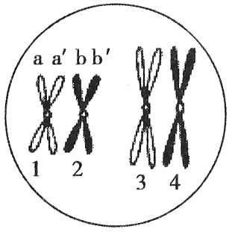
A．该细胞中有四分体4个、DNA分子8个
B．如果a上有E基因，a′相同位置上的基因是E或e
C．由于非同源染色体自由组合，此细胞分裂完成将得到四种子细胞
D．由于同源染色体分离，分裂后a与b不能共存于一个细胞
16.下列四项中，能用于观察四分体的实验材料是
A．蓖麻籽种仁 B．洋葱根尖 C．菠菜幼叶 D．蝗虫的卵巢
17.下列有关同源染色体概念的叙述，正确的是
A.一条染色体经复制产生的两条染色体 B.分别来自父母双方的两条染色体
C.减数分裂过程中能联会的两条染色体 D.形状大小一般都相同的两条染色体
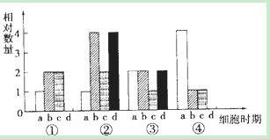
18.如下图中①②③④分别表示某哺乳动物细胞（2n）进行减数分裂的不同时期，其中a表示细胞数目。请判断b、c、d依次代表
A．DNA分子数、染色体数、染色单体数
B．DNA分子数、染色单体数、染色体数
C．染色体数、DNA分子数、染色单体数
D．染色单体数、染色体数、DNA分子数
19. 细胞分裂过程中不会出现的变化是
A．随着着丝粒的分裂DNA分子数加倍 B．遗传物质复制一次，细胞分裂两次
C．同源染色体交叉互换 D．在赤道板的位置上出现细胞板
20．右图为某遗传病的家系图，据图可以做出的判断是
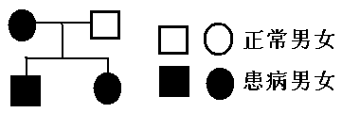
A．母亲肯定是纯合子，子女是杂合子
B．这种遗传病女性发病率高于男性
C．该遗传病不可能是X染色体上的隐性遗传
D．子女中的致病基因不可能来自父亲
21.一个含有A和a,B和b,C和c三对同源染色体的精原细胞，经减数分裂形成四个精子,
这四个精子的染色体组成可能是
A. abC、abc、ABC、ABc B.AbC、aBc、Abc、aBC
C.aBc、Abc、aBC、aBC D.aBc、AbC、aBc、AbC
22．关于性染色体的正确叙述是
A．含X染色体的配子是雌配子，含Y染色体的配子是雄配子
B．精原细胞在间期复制后，即可得到两个X染色体
C．次级卵母细胞的某时期可将染色体组成表示为22对＋XX
D．女儿的性染色体必有一条来自父方

23．下列有关人类遗传病的系谱图(图中深颜色表示患者)中，不可能表示人类红绿色盲遗传的是

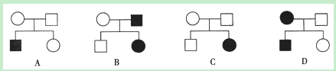

24.一个成熟的卵细胞内染色体的来原是
A．一半来自父方，一半来自母方 B．来自父方、母方的数目是随机的
C．绝大多数来自父方 D．绝大多数来自母方
25．位于常染色体上的A． B．C三个基因分别对a、b．c完全显性。用隐性性状个体与显性纯合个体杂交得F₁，F₁测交结果为aabbcc：AaBbCc；aaBbcc：AabbCc=1：1：1：1，则下列正确表示F₁基因型的是

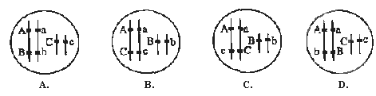

26.下面对高等动物通过减数分裂形成生殖细胞以及受精作用的描述不正确的是
A．卵细胞获得了初级卵母细胞1/4的细胞质
B．减数第一次分裂使细胞中染色体数目减半
C．减数分裂和受精作用保证前后代体细胞染色体数目的恒定
D．受精卵中的染色体一半来自精子，一半来自卵细胞
27．在下列杂交组合中，通过眼色即可直接判断子代果蝇性别的一组是
A．杂合红眼雌果蝇× 红眼雄果蝇 B．白眼雌果蝇× 红眼雄果蝇
C．杂合红眼雌果蝇× 白眼雄果蝇 D．白眼雌果蝇× 白眼雄果蝇
28. 在人的卵细胞形成过程中，如果两条X染色体不分离，都进入次级卵母细胞中，那么，形成的卵细胞与正常精子结合，其受精卵的染色体组成是
A.44+XXY B.44+XXX C.44+XXY或44+XXX D.44+XXY或44+XY
29．“DNA是主要的遗传物质”是指
A.遗传物质的主要载体是染色体 B.大多数生物的遗传物质是DNA
C.细胞内的大部分DNA在染色体上 D.生物体内的DNA含量多于RNA
30.如果用¹⁵N、³²P、³⁵S标记噬菌体后，让其侵染未标记的细菌，在产生的子代噬菌体的组成结构中，能够找到的放射性元素是
A．可以在外壳中找到¹⁵N和³⁵S B．可以在DNA中找到¹⁵N和³²P
C．可以在外壳中找到¹⁵N D．可以在DNA中找到¹⁵N、³²P、³⁵S
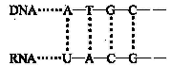
31．对于右边图示，不正确的说法有：
①表示DNA复制过程 ②表示DNA转录过程
③图中共有5种碱基 ④图中共有8种核苷酸
⑤图中共有5种核苷酸 ⑥图中的A均代表同一种核苷酸
A．①②③ B．②③⑤ C．②③④ D．①⑤⑥
32．从某生物组织中提取DNA进行分析，其四种碱基数的比例是：鸟嘌呤与胞嘧啶之和占全部碱基总数的46％，又知该DNA的一条链（H链）所含的碱基中28％是腺嘌呤，问与H链对应的另一条链中腺嘌呤占该链全部碱基总数的
A．42％ B．27％ C．26％ D．14％
33．已知大肠杆菌的噬菌体控制某外壳蛋白合成的DNA为单链，其碱基有150个，入侵大肠杆菌形成双链DNA后进行外壳蛋白合成，则合成的外壳蛋白中的氨基酸至多是
A．25 B．50 C．100 D．150
34．如果DNA分子上某一片段是基因，则该片段
①携带遗传信息 ②上面有密码子 ③能转录产生mRNA
④能进入核糖体 ⑤能运载氨基酸 ⑥能控制蛋白质的合成
A．①③⑤ B．②④⑥ C．①③⑥ D．②④⑤
35.某DNA分子含腺嘌呤150个，占碱基总数的30﹪，则其复制两次需要多少鸟嘌呤脱氧核苷酸参与到新的DNA分子中
A. 100 B. 150 C. 300 D. 450
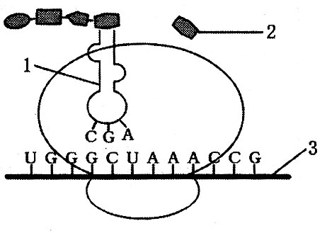
36. 如图为蛋白质合成的一个过程，下表为部分氨基酸的密码子表，据图和表分析下列说法错误的是
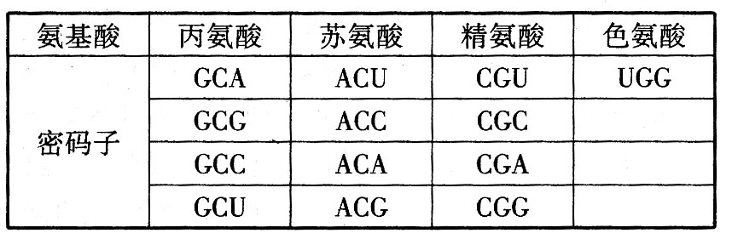

A．由图中信息可推知DNA模板链上对应的碱基序列为ACCCGATTTGGC
B．根据题目相关信息可判断：1为tRNA，它携带的氨基酸是精氨酸
C．DNA的复制、转录和翻译的原料依次是脱氧核苷酸、核糖核苷酸、氨基酸
D．一种氨基酸可由一种或几种特定的tRNA来将它运输到核糖体上
37．四环素、链霉素、氯霉素、红霉素等抗生素能抑制细菌的生长，它们有的能干扰细菌核糖体的形成，有的能阻止tRNA和mRNA结合，这些抗生素均阻断了下列哪种过程
A．染色体活动 B.DNA复制过程 C.转录过程 D.翻译过程
38. 一段多核苷酸链中的碱基组成为：35％的A、20％的C、35％的G、10％的T。它是一段
A．双链DNA B．单链DNA C．双链RNA D．单链RNA
39. 若DNA分子的一条链中(A+T)/(C+G)=a,则其互补链中该比值为
A.a B.1/a C.1 D. 1 - 1/a
40. 假设一个DNA分子中含有1 000个碱基对，将这个³¹P标记DNA分子放在含³²P标记的脱氧核苷酸的培养基中让其复制一次，则新形成的DNA分子的相对分子质量比原来增加了
A．1000 B.2000 C.500 D.无法确定
41．关于细胞内DNA复制的叙述，正确的是
A．发生在细胞分裂的各个时期 B．子代DNA分子由两条新链组成
C．需要模板、原料、能量和酶等 D．形成的两条新链碱基序列相同
42．若让某杂合体连续自交，那么能表示自交代数和纯合体比例关系的是

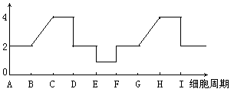
43．下图是有关细胞分裂过程中DNA分子含量的测定结果模式曲线 ，相关叙述正确的是
A．A点和F点处进行DNA复制
B．A—Ｄ点表示有丝分裂，Ｅ—Ｉ进行减数分裂
C．Ｆ点对于维持种的染色体数恒定具有重要意义
D．图示两个细胞周期
44.下列各项过程中，遵循“碱基互补配对原则”的有
①DNA复制 ②RNA复制 ③转录 ④翻译 ⑤逆转录
A．①②③④⑤ B．①②③④ C．①②③⑤ D．①③④⑤
45．某动物处在减数第二次分裂后期的细胞中含有36条染色体，该物种体细胞中含染色体数为
A.18条 B.36条 C.54条 D.72条
46．一个DNA分子中的碱基A＋T占70%，其转入成的信使RNA上的U占25%，则信使RNA上的碱基A占
A.10% B.25% C.45% D.无法确定
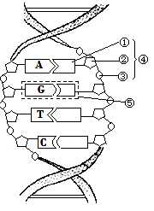
47.右图表示DNA分子结构的片段，下列叙述正确的是
A.双螺旋结构使DNA分子具有较强的特异性
B.DNA的一条单链上相邻碱基之间以氢键连接
C.①为尿嘧啶，②为脱氧核糖，③为磷酸
D.④结构的排列顺序代表了一定的遗传信息
48．下列有关生物体内基因与酶关系的叙述，正确的是
A．绝大多数酶是基因转录的重要产物
B．酶和基因都是细胞内染色体的组成成分
C．基因控制生物的性状有些是通过控制酶的合成实现的
D．只要有某种酶的基因，细胞中就有相应的酶
49．探索遗传物质的过程是漫长的，直到20世纪初期，人们仍普遍认为蛋白质是遗传物质。当时人们作出判断的理由不包括
A.不同生物的蛋白质在结构上存在差异
B.蛋白质与生物的性状密切相关
C.蛋白质比DNA具有更高的热稳定性，并且能够自我复制
D.蛋白质中氨基酸的不同排列组合可以储存大量遗传信息
50．家兔皮下脂肪，白色对黄色为显性。将纯种白色脂肪家兔与黄色脂肪家兔杂交，仔兔喂以含叶绿素的饲料时，仔兔的皮下脂肪为黄色，否则仔兔的皮下脂肪为白色。这种现象说明
A．基因型相同，表现型一定相同 B．基因型相同，表现型一定不相同
C．表现型相同，基因型一定相同 D．表现型受基因型与环境条件共同作用
第Ⅱ卷 非选择题 （共50分）
非选择题（答案必须写在答题纸各题目指定区域内的相应位置上）
1.（10分）下图表示某动物体内处于不同分裂状态或时期的细胞，请据图回答问题：
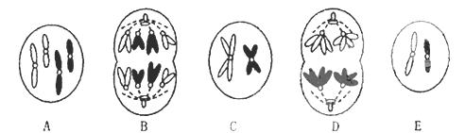
（1）该动物体细胞的染色体数为 条。图中具有同源染色体的细胞有 (用字母表示)；
（2）B细胞处于 分裂的 期，含有 对同源染色体，该细胞分裂结束后产生的子细胞名称 。
（3）图中C细胞的名称为 ；产生的子细胞名称为 ；
（4）A细胞减数分裂的过程依次是(用字母和箭头表示) 。
2.（8分）请回答下列有关遗传信息传递的问题。
（1）为研究某病毒的致病过程，在实验室中做了如下图所示的模拟实验。
①从病毒中分离得到物质A，已知A是单链的生物大分子，其部分碱基序列为-GAACAUGUU-。将物质A加入试管甲中，反应后得到产物X。经测定产物X的部分碱基序列是-CTTGTACAA-，则试管甲中模拟的是 过程。
②将提纯的产物X加入试管乙，反应后得到产物Y。产物Y是能与核糖体结合的单链大分子，则产物Y是
，试管乙中模拟的是 过程。
③将提纯的产物Y加入试管丙中，反应后得到产物Z。产物Z是组成该病毒外壳的化合物，则产物Z是 。
（2）若该病毒感染了小鼠上皮细胞，则组成子代病毒外壳的化合物的原料来自 ，而决定该化合物合成的遗传信息来自 。若蛋白质衣壳由100个氨基酸组成，则对应的DNA至少需要 个碱基（含终止密码）。
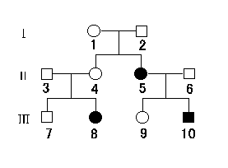
3.（8分）下面是一个家族某遗传病系谱图(设显性基因为A，隐性基因为a)，据图回答下列问题：
(1)据系谱图可知致病基因位于 染色体上，该病属于 性遗传病。
(2)第Ⅲ代7号是杂合子的几率为 。
(3)若3和4再育一胎，生一个患病孩子的概率是 。
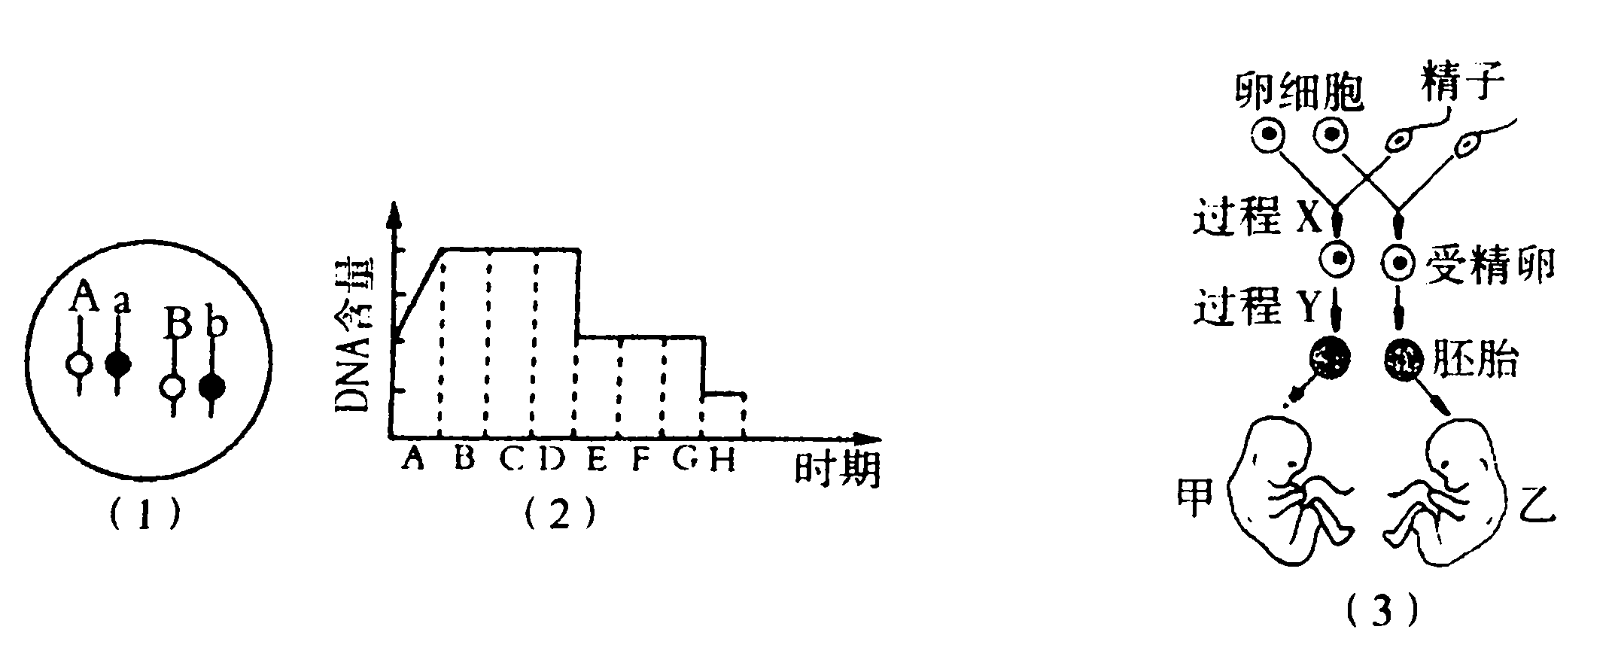
4．（14分）下图（1）为某夫妇含有两对等位基因的一个体细胞示意图，图（2）为某细胞分裂过程中DNA含量变化曲线图，图（3）为该妇女在一次生殖过程中生出男孩甲和女孩乙的示意图，请根据图回答下列问题：
（1）、基因A与a、B与b分离；A与B（或b），a与B（或b）随机组合发生在
图（2）中________ 时期。
（2）、基因A与A、a与a、B与B、b与b的分离发生在图（2）中________时期。
（3）、图（2）所示细胞分裂方式是______________，图（3）中过程Y的细胞分裂方式是______________，两者相比较，最本质的区别是_______________。
（4）、该夫妇在此次生殖过程中，至少形成了______个受精卵。
（5）、如果图（3）中个体甲同时患有白化病和血友病两种遗传病，而乙及其父母均正常，若乙长大后与一正常男性（白化病携带者）结婚，则他们所生子女同时患有两种病的概率为_____。
5.（10分）雄鸟的性染色体组成是ZZ，雌鸟的性染色体组成是ZW。某种鸟羽毛的颜色由常染色体基因（A、a）和性染色体基因（Z^{B}、Z^{b}）共同决定，其基因型与表现型的对应关系见下表。请回答下列问题。
基因组合 | A不存在，不管B存在与否（aa Z—Z— 或aa Z— W） | A存在，B不存在  （A Z^{b}Z^{b}或A Z^{b}W） | A和B同时存在  （A Z^{B}Z—或A Z^{B}W
羽毛颜色 | 白色 | 灰色 | 黑色
（1）灰鸟的基因型有 种，黑鸟的基因型有 种。
（2）基因型纯合的灰雄鸟与杂合的黑雌鸟交配，子代中雌鸟的羽色是 ，雄鸟的羽色是 。
（3）两只黑鸟交配，子代羽毛只有黑色和白色，则父本的基因型为 ，母本的基因型为 。
(4)一只黑雄鸟与一只灰雌鸟交配，子代羽毛有黑色、灰色和白色，则母本的基因型为 ，父本的基因型为 ，黑色、灰色和白色子代的理论分离比为 。

三明一中2011－2012学年度下学期学段考试
高二生物参考答案
一、选择题：
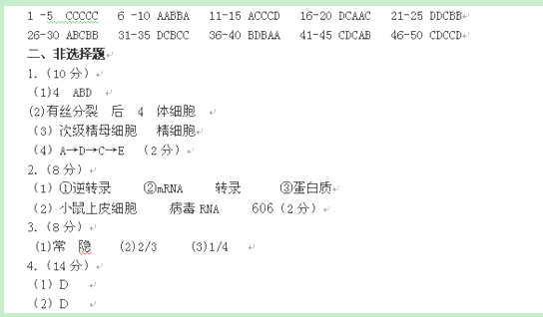
（3）减数分裂 有丝分裂 减数分裂的结果是生殖细胞的染色体数目减半
（4）2
（5）1/48
5．（10分）
（1）4,6
（2）灰色，黑色
（3）AaZ^{B}Z^{B},AaZ^{B}W
（4）AaZ^{b}W,AaZ^{B}Z^{b} 3：3：2. （2分）

